Instituto Inmaculada Concepción
Departamento de Lenguaje y Filosofía
Prof. Susana Acuña
GUÍA DE APRENDIZAJE

Objetivos Cognitivos: Capacidad: Razonamiento lógico, expresión escrita
Destrezas: Reconocer, redactar
Contenidos: Variables lingüísticas
Eje: Lectura
Objetivos Afectivos: Valor: Libertad
Actitud: Responsabilidad
Nombre: Curso: IV

Indicaciones:
- Debe responder la estrategia en una hoja Word, tamaño oficio, letra arial 10, espaciado simple y debe aplicar justificar en su escrito.(Ctrl +J) – El escrito debe ser enviado al correo dispuesto para la asignatura, indicando en el archivo el nombre completo del alumno y curso (con la letra) al que asiste-.
- Toda consulta sobre las temáticas tratadas en la asignatura o inquietudes con las estrategias de aprendizaje, podrán realizarlas al siguiente correo:
profesorasusanalenguaje@gmail.com

RECONOCER las variables lingüísticas a través de la lectura comprensiva de su guía, trabajando con Responsabilidad.

Variables Lingüísticas
Las variables de la norma o variables lingüísticas son factores que se consideran al momento de analizar un mismo sistema (lengua). Estos factores determinan las normas. Estas pueden ser:
- Variable diastrática
- Variable diatópica
- Variable diafásica
- Variable diacrónica

VARIABLE DIASTRÁTICA
Es la variable sociocultural o también llamada de nivel educacional. Se distinguen principalmente dos niveles: culto e inculto.
Es necesario recalcar que las diferencias no sólo corresponden a faltas en la pronunciación o selección de palabras, sino a la incapacidad de algunos hablantes de generar ideas o elaborar discursos abstractos. A la variante extremadamente inculta se le conoce como antinorma o lengua marginal.

VARIABLE DIATÓPICA
Es la variable geográfica. Indica las diferencias existentes dentro de un mismo sistema lingüístico, ocasionadas por la extensión geográfica de una región.

DIALECTOS:
Los dialectos corresponden a las distintas normas diatópicas que pueden darse dentro de un sistema lingüístico.
Dentro de un sector geográfico compartido podemos ver que existen diferencias a pesar de utilizar la misma lengua (hablamos distinto a los peruanos o argentinos siendo que usamos todos el español). Nuestro dialecto regional se denomina español de Chile y posee algunas características propias, como por ejemplo:

- 21 sonidos
- Aspiración o pérdida de “s” antes de consonante y al final de palabra
- Relajación o pérdida de “d” entre vocales
- Sustitución de vosotros por ustedes
- El sistema “ese-este-aquel” se reduce a “ese-este”
- Pronombres “cuyo, cual y quien” se reducen a “que”, salvo en hablantes cultos
- Uso de futuro imperfecto (vendré) y futuro subjuntivo (viniere, hubiere, etc.)
- Algunos elementos del léxico: nomás, altiro, ya (en lugar de sí, algunos arcaísmos como fierro, alcuza, botar (desechar) y pararse (ponerse de pie)
- Preferimos los extranjerismos a sus sinónimos españoles

VARIABLE DIACRÓNICA (LA DEL TIEMPO)
Toda lengua tiene una natural evolución al tener influencias de variados tipos de discursos: científico, tecnológico, político, entre otros, esto implica que en el tiempo se dieran términos que quedaran en el olvido o bien obsoletos (arcaísmos) y se necesitarán otros para satisfacer necesidades lingüísticas de las diversas áreas (neologismos), por ejemplo los abuelos necesitaban del biógrafo, la radio a pilas o transistores, el tocadiscos, los jóvenes de hoy del ipod, notebook, etc.

VARIABLE DIAFÁSICA (O ESTILÍSTICA)
Esta dimensión corresponde al uso que dan los individuos a la lengua en diferentes situaciones comunicativas y tiene dos subdimensiones:
a) grado de formalidad y de familiaridad y
b) grado de jerarquía, estos dos factores dan origen a variedades de lengua que llamaremos formales e informales.
En una situación comunicativa el grado de familiaridad y formalidad se aprecia en el manejo del registro y el código que utilice un individuo en cierta comunidad de habla, siendo el apropiado para desenvolverse. El grado de jerarquía hace referencia a la asimetría que tienen los individuos de una misma comunidad de habla.
ENCONTRAMOS EN ESTA VARIABLE
- VARIABLE DIERGICA Es la variable laboral, es decir, aquellas diferencias que se producen debido a las distintas labores de los sujetos que conllevan, a su vez, distintos tecnicismos o lenguaje propio de un trabajo determinado
- VARIABLE DIAGÉNITA:
De género, es decir aquellas diferencias lingüísticas entre hombres y mujeres.

SÍNTESIS
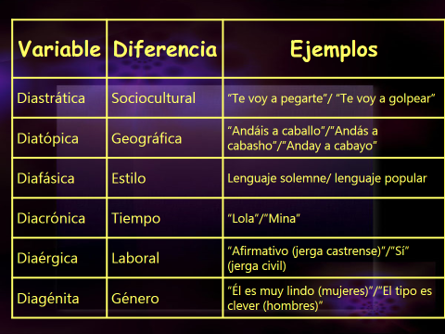

REDACTAR una conversación con el tema “¿Todo tiempo pasado fue mejor?”, con diversos personajes que representen -cada uno- una variable lingüística por ejemplo: una señora mayor de 60 años (variable diacrónica), su nieta de 16 años, (variable diagénita), etc. Responda en un escrito de veinte líneas en su cuaderno, trabajando con Responsabilidad.

